Конспект занятия
в старшей группе «Почемучки»
на тему: «Мы любим тебя Новомосковск»

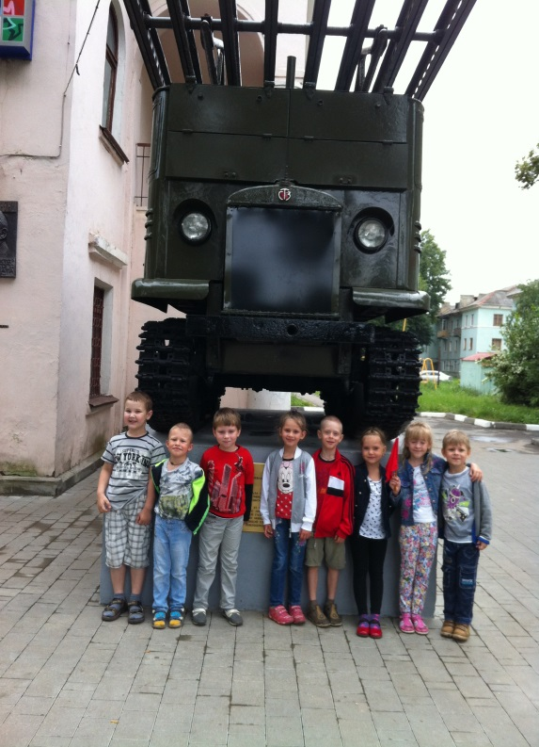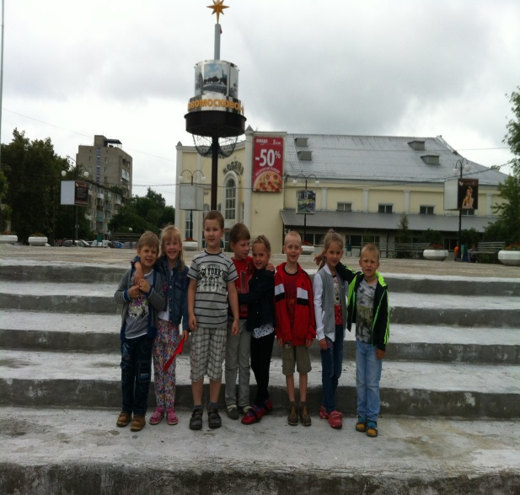

Подготовила воспитатель:
Фомичева Татьяна Николаевна.

«Мой город»
Есть городок на свете,
Не очень он большой,
Но счастливы в нем дети:
Ведь он для нас родной.
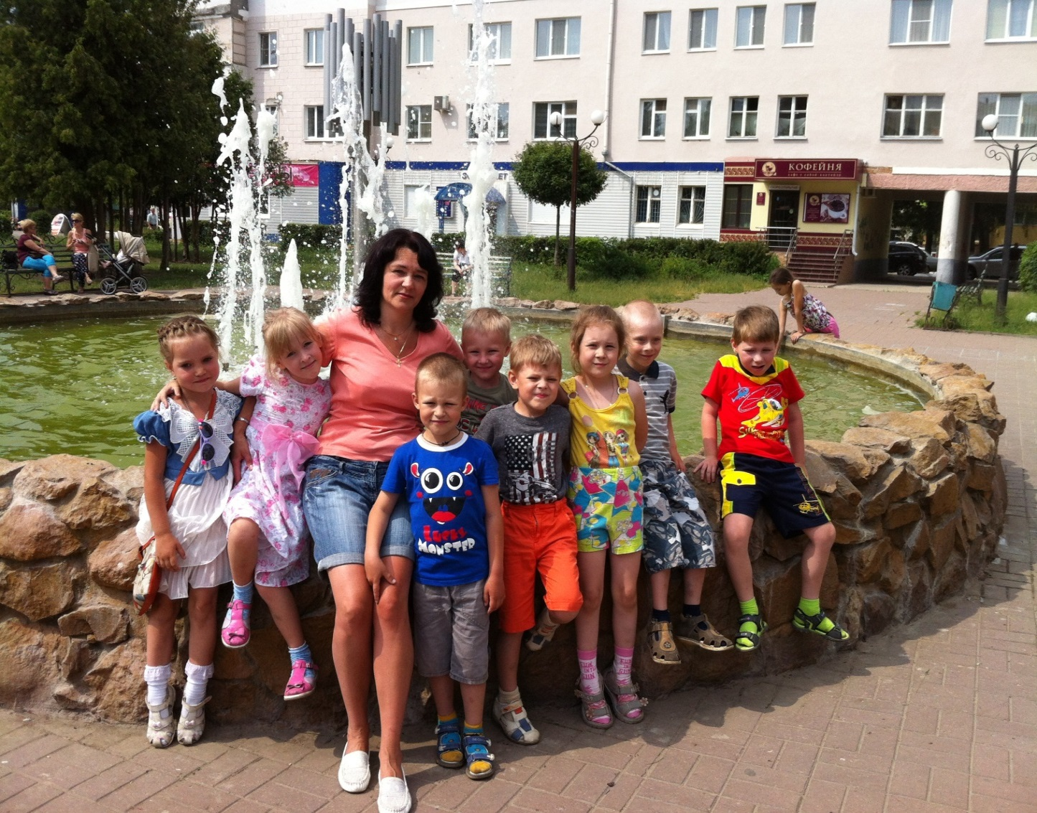

Интеграция образовательных областей:
- «Познание»
- «Социализация»
- «Здоровье»
- «Коммуникация»
- «Художественное творчество»
- «Физическое развитие»
- «Речевое развитие»
Программное содержание:
Образовательные задачи:
- Продолжать закреплять и расширять знания детей о родном городе; истории названий улиц, о его достопримечательностях, местах отдыха. Познакомить с различными источниками получения информации.
Развивающие задачи:
- Совершенствовать диалогическую форму речи, развивать умение поддерживать непринужденную беседу, развивать самостоятельность, коммуникативные качества, память, мышление, творческое воображение. Развивать музыкально – двигательные способности в танце.
- Обогатить детско – родительские отношения опытом совместной деятельности через формирование представлений об улицах родного города.
- Способствовать активному вовлечению родителей в совместную деятельность с ребенком.
Воспитательные задачи:
- Воспитывать любовь и бережное отношение к родному городу, патриотические чувства.
Предварительная работа:
- Беседа о родном городе.
- Рассматривание иллюстраций о городе Новомосковск.
- Экскурсия по городу.
- Презентация «Мой любимый город Новомосковск».
- Проект «Моя малая Родина».
- Заучивание стихотворений о городе Новомосковске.
Методические приемы:
- Беседа.
- Поощрение.
- Вопросы.
- Художественное слово.
- Настольная игра «Найди наш герб», игра «Назови свой адрес».
Оборудование: надувные шары для украшения зала, интерактивная доска, музыкальный центр, проектор.
Ход занятия
Телеведущая: - Здравствуйте, уважаемые телезрители. Я телеведущая программы «Добрый вечер Новомосковск». Эта программа посвящается нашему городу Новомосковску. Сегодня у нас в гостях ребята из детского сада. Давайте встретим их аплодисментами. Я думаю дорогие наши телезрители, что они наши маленькие земляки, смогут убедить вас в том, что они любят и хорошо знают наш город. (дети входят под музыку «Мой любимый город»).
- Ребята, как называется наша страна, в которой мы живем? (ответы детей).
Дети: - Россия . Как зовут нашего президента?
Телеведущая: - Да, Россия - огромная и богатая страна. Родина у всех одна.
- А как вы думаете, с чего она начинается?
Дети: - с мамы, папы, дома, двора, с улицы, на которой мы живем, с нашего города.
Телеведущая: - Да, верно. А еще она начинается с хороших и верных товарищей, живущих в соседнем дворе.
Родина – это еще и память о прошлом, которое мы должны знать.
- А как называется наш город?
Дети: - Новомосковск. Сколько нашему городу лет?(85лет).
Телеведущая: - А как он назывался раньше? Знаете?
Дети: - Бобрики, Сталиногорск. (слайд).
Телеведущая: - А как называют жителей нашего города?
Дети: - Новомосковцы! Игра «Собери герб» (герб Новомосковска, г.Тулы, герб Российской Федерации) .
Телеведущая: - Да, мы гордимся людьми, которые построили наш город.
Какие это были люди? Как их можно назвать?
Дети:- мужественные, умные, стойкие, терпеливые.
Они верили в свою мечту построить красивый современный город.
Телеведущая: - Давайте посмотрим фотографии с видами города и попробуем их узнать (слайд шоу – фото города).
А спонсор нашей программы кондитерская фабрика «Новомосковская», «Ешьте конфеты и наслаждайтесь сладкой жизнью»
Телеведущая: - А сейчас поиграем в игру «Назови свой адрес». (готовые домики с адресами детей).
- А какие у нас в городе главные улицы?
- Комсомольская и Московская . А что на них находиться? (музей, магазины, наш садик, аптека, парк). (Советская площадь – это центр нашего города)
- Что на ней находится? (в зимнее время года-елка, а летом –карусели).На ней проходят все праздники в нашем городе.
Телеведущая: - А как необходимо заботиться о городе?
Дети: - Нужно сажать деревья, цветы, чтобы город был красивым, нельзя мусорить, ломать ветки, рисовать на стенах.
Телеведущая:- Да. Город – это творение рук человеческих. Давайте с вами прочитаем стихи о родном городе Новомосковске. (дети читают стихи).
Игра «Я журналист»
- Сейчас посмотрите, что жители думают о нашем городе. (Интервью у людей нашего города, видео слайд).
Вопросы к игре «Журналист».
- Вы давно живете в г. Новомосковске?
- Как Вы считаете, изменился ли город за последние 5 лет?
- Вам нравится наш город?
- Есть ли у Вас любимые места отдыха?
- Какое из последних событий города Вам запомнилось?
- Каким бы Вы хотели видеть Новомосковск в будущем?
Телеведущая:- Наш город очень чистый и красивый. Куда вы любите ходить с родителями отдыхать в нашем городе?
Дети: - В детский парк, бассейн, стадион, ледниковый дворец, кинотеатр.
Телеведущая:- Это так здорово, что вы отдыхаете вместе с родителями.
- А сейчас я вас приглашаю вместе отдохнуть и потанцевать под песню «Танцуй добро». Это так важно дарить друг другу тепло и добро.
Телеведущая: - А наша передача подошла к концу. Спасибо вам всем за участие. Мы убедились, что вы действительно любите свой город! Берегите его.
- Я хочу закончить нашу передачу хорошими словами поэтессы
Ларисы Рубальской:
«Давайте жить без горя и печали,
Улыбкой, озаряя всей друзей!
Всем сердцем только нежность излучая,
Давайте жить и радовать людей!

Стихи о городе Новомосковске.
- Я люблю тебя, мой город
Я люблю тебя всегда
Ты красив и вечно молод
Для веселья и труда
Для работы и для славы
Ты и строился, и рос
Ты на жизнь имеешь права
Мой родной Новомосковск.

- Тульская область славится
Своею красотой
Но самый замечательный
Наш город молодой.

- Край родимый, необъятный
Много здесь лесов и рек
Подрастем и все богатства
Сохраним на долгий век.

- Горожане знатные
Складные и ладные
И в саду мы славимся
Мы и вам понравимся.

